**Briefing de mission**



*Diffusion limitée aux seules unités/personnes concernées par ce document*

| Unités | A636 Maïto, BN Toulon |
| --- | --- |
|  |  |
| Zones | ***Aucun zones règlementaires*** |
|  | ***Aucun aires marines protégées*** |
|  | ***Aucun zones de vigilance*** |
|  |  |
| Signalements | **13 signalements** |
|  |  |
| Commentaires | Pas de commentaire |

| **Légicem** | https://extranet.legicem.metier.developpement-durable.gouv.fr |
| --- | --- |
|  | **ID** : Identifiant LEGICEM |
|  | **Mot de passe** : Mot de passe Legicem |
|  |  |
| **Monitor Ext** | https://monitorenv.din.developpement-durable.gouv.fr/ext |
|  | **ID** : Identifiant MonitorEnvExt |
|  | **Mot de passe** : Mot de passe MonitorEnvExt |



|  |  | Référence : Tab 16/04/2025 |
| --- | --- | --- |
|  | 02 90 74 32 55  cacem@mer.gouv.fr | **Édité le 17/04/2025** |

**Récapitulatif**

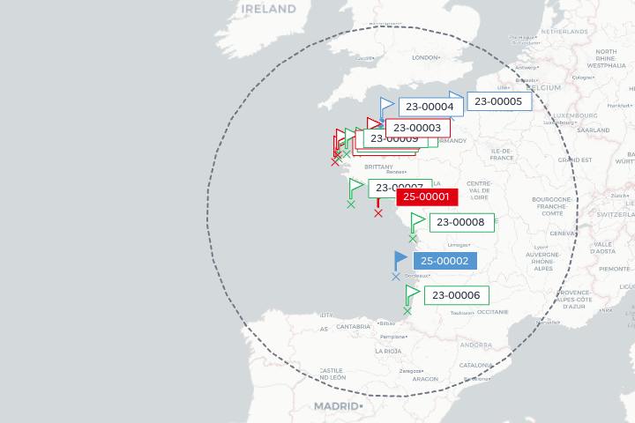

Zones **0 sélectionnées**

${regulatoryAreasTable}

${ampsAndVigilanceAreasTables}

Zones réglementaires **0 sélectionnées**

${regulatoryAreasDetails}

Aires marines protégées **0 sélectionnées**

${ampsDetails}

Zones de vigilance **0 sélectionnées**

*Une zone de vigilance permet d'orienter les contrôles en attirant l'attention et rappelant des informations utiles sur un endroit / une période donnés.*

*Les informations consignées dans les ZV ont – contrairement aux signalements – une validité dans le temps plus longue ou récurrente.*

${vigilanceAreasDetails}

Signalements (détails) **13 sélectionnés**

*Les signalements sont des remontées d'informations ponctuelles faites par le terrain (unités, sémaphores...).*

*Ils peuvent concerner des suspicions d'infractions ou des observations et appellent à une prise en compte rapide.*



| **Signalements en cours** | | **Signalements archivés** | |
| --- | --- | --- | --- |
|  | Observation |  | Observation |
|  | Suspicion d’infraction |  | Suspicion d’infraction |
|  | Rattaché à une mission |  | Rattaché à une mission |

|  |
| --- |
| **icon.png 23-00001** |
| **Thématique** | **Épave / Recel ou détournement d'une épave maritime, Épave / Navire abandonné** | **Localisation** | **48° 24' 54" N 004° 56' 20" W** | **Source** | **SEMAPHORE LE TOULINGUET** |

|  |
| --- |
| **icon.png 23-00002** |
| **Thématique** | **Surveillance générale / Surveillance générale** | **Localisation** | **48° 37' 09" N 004° 46' 46" W** | **Source** | **Sémaphore de Saint-Cast** |
| **Type de cible** | **Véhicule** | **Immatriculation** | **IMAT** | **Identité de la personne contrôlée** | **12121212** |
| **Type de véhicule** | **Véhicule terrestre** |  |  |  |  |

|  |
| --- |
| **icon.png 23-00003** |
| **Thématique** | **Réserve naturelle / Réglementation de la réserve naturelle** | **Localisation** |  | **Source** | **Cultures marines – DDTM 40** |
| **Type de cible** | **Véhicule** | **Immatriculation** | **Immat** | **Identité de la personne contrôlée** | **fsdq** |
| **Type de véhicule** | **Véhicule terrestre** |  |  |  |  |

|  |
| --- |
| **icon.png 23-00004** |
| **Thématique** | **Arrêté de protection / Réglementation de l'arrêté de protection** | **Localisation** |  | **Source** | **MA SUPER SOCIETE** |
| **Type de cible** | **Véhicule** | **Immatriculation** | **IMMAT** | **Identité de la personne contrôlée** | **CAPITAINE** |
| **Type de véhicule** | **Autre véhicule** |  |  |  |  |

|  |
| --- |
| **icon.png 23-00005** |
| **Thématique** | **Parc national / Réglementation du parc national** | **Localisation** | **49° 46' 04" N 000° 22' 15" E** | **Source** | **Sémaphore de Fécamp** |
| **Type de cible** | **Véhicule** | **Nom du navire** |  | **Immatriculation** | **-** |
| **Type de véhicule** | **Navire** | **MMSI** | **9876543210** | **Taille** | **-** |
| **IMO** | **-** | **Nom du capitaine** | **-** | **Type de navire** | **-** |

|  |
| --- |
| **icon.png 23-00006** |
| **Thématique** | **Mouillage individuel / Mouillage avec AOT individuelle, Mouillage réglementé par AMP** | **Localisation** | **43° 39' 25" N 001° 35' 49" W** | **Source** | **Sémaphore de Fécamp** |
| **Type de cible** | **Personne morale** | **Nom de la personne morale** | **La société** | **Identité de la personne contrôlée** | **Héron** |

|  |
| --- |
| **icon.png 23-00007** |
| **Thématique** | **Autres / Chasse sur le DPM** | **Localisation** | **47° 06' 46" N 004° 11' 15" W** | **Source** | **DML – DDTM 59** |
| **Type de cible** | **Personne morale** | **Nom de la personne morale** | **Good Company** | **Identité de la personne contrôlée** |  |

|  |
| --- |
| **icon.png 23-00008** |
| **Thématique** | **Travaux en milieu marin / Chantier portuaire** | **Localisation** | **46° 01' 45" N 001° 21' 34" W** | **Source** | **DML – DDTM 59** |
| **Type de cible** | **Personne morale** | **Nom de la personne morale** |  | **Identité de la personne contrôlée** | **Mr le gérant** |

|  |
| --- |
| **icon.png 23-00009** |
| **Thématique** | **Domanialité publique (circulation et dégradation) / Dégradation du DPM** | **Localisation** | **48° 39' 20" N 004° 24' 27" W** | **Source** | **DML – DDTM 59** |
| **Type de cible** | **Véhicule** | **Immatriculation** | **ABCD123** | **Identité de la personne contrôlée** | **CAPITAINE** |
| **Type de véhicule** | **Véhicule aérien** |  |  |  |  |

|  |
| --- |
| **icon.png 23-00010** |
| **Thématique** | **Bien culturel maritime / Prospection d'un bien culturel maritime** | **Localisation** | **48° 40' 27" N 003° 54' 45" W** | **Source** | **Vigipol** |
| **Type de cible** | **Personne physique** | **Identité de la personne** |  |  |  |

|  |
| --- |
| **icon.png 23-00011** |
| **Thématique** | **Rejet / Avitaillement, soutage, transbordement** | **Localisation** | **48° 31' 16" N 004° 46' 01" W** | **Source** | **Sémaphore de Fécamp** |
| **Type de cible** | **Autre** |  |  |  |  |

|  |
| --- |
| **icon.png 25-00001** |
| **Thématique** | **Espèce protégée et leur habitat (faune et flore) / Atteinte aux habitats d'espèces protégées** | **Localisation** | **46° 50' 27" N 002° 57' 11" W** | **Source** | **Sémaphore de Saint-Cast** |
| **Type de cible** | **Personne morale** | **Nom de la personne morale** | **personne** | **Identité de la personne contrôlée** | **identité de la personnne** |

|  |
| --- |
| **icon.png 25-00002** |
| **Thématique** | **Arrêté à visa environnemental / Arrêtés du préfet maritime réglementant certaines activités avec un impact sur l'environnement marin** | **Localisation** | **44° 47' 49" N 002° 07' 14" W** | **Source** | **Signalement pour la démo** |
| **Type de cible** | **Personne physique** | **Identité de la personne** | **personne physique** |  |  |

**Pièces jointes**

Liens utiles

Photos